τΕΕ τμήμα ηπείρου
τεχνικο επιμελητηριο ελλαδασ-ΤΜΗΜΑ ΗΠΕΙΡΟΥ

Π Ρ Ο Σ Κ Λ Η Σ Η

Καλούνται τα μέλη της Διοικούσας Επιτροπής του ΤΕΕ/ΤΗ

Παπαβρανούσης Χρίστος
Ρεκατσίνας Γεώργιος
Λυκοτραφίτης Ιωάννης
Αναστασίου Χρήστος
Βάγγης Παύλος
Βίλλης - Μπίλλης Μάριος
Κατόπης Βασίλειος
Σμύρης Γεώργιος
Τσιότα Κωνσταντία

Στην ΕΚΤΑΚΤΗ συνεδρίαση 4/ 31- 1- 2013 ημέρα ΠΕΜΠΤΗ και ώρα 12.00 π.μ., με θέμα :

- Προεδρικό Διάταγμα λίμνης Παμβώτιδας.


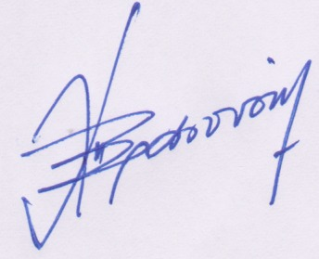

Ιωάννινα 31/1/2013

Ο Πρόεδρος

Χρίστος Παπαβρανούσης

